OPPGAVER OG VURDERINGSKRITERIER TIL FAGPRØVEN
I ELEKTROREPARATØRFAGET
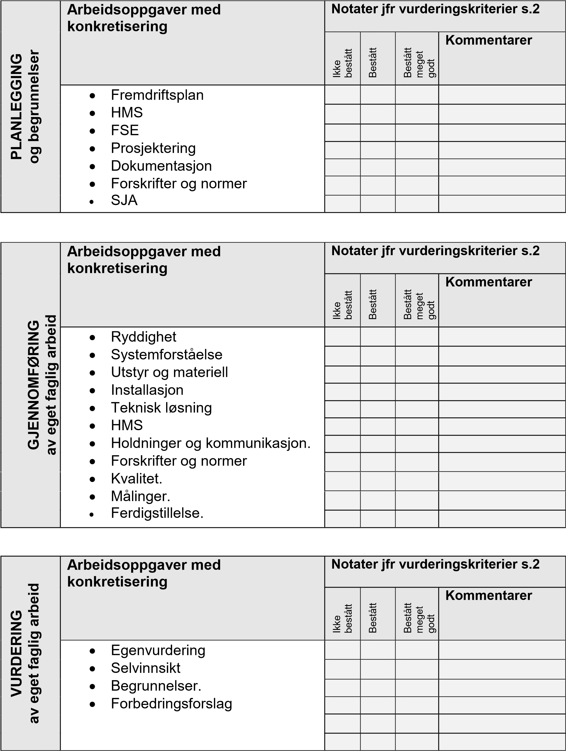
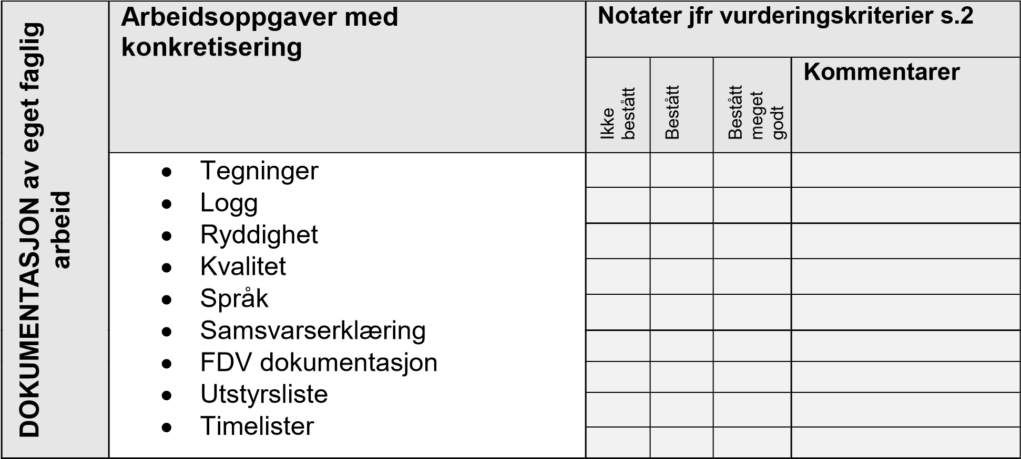
VURDERINGSKRITERIER
PLANLEGGING  og begrunnelser | Vurderingskriterier
 | Ikke bestått | Bestått | Bestått meget godt
 | - Fravær av  fremdriftsplan  - Mangler HMS-del  - Manglende FSE kurs  - Manglende referanser til lover og forskrifter.  - Manglende  prosjektering | - Inneholder  fremdriftsplan.  - HMS vurdert.  - FSE ok.  - Referert til gjeldende normer og forskrifter.  - Prosjektering uten åpenbare feil. | - Grundig og gjennomtenkt plan.  - Detaljer utover forventet.  - Utfyllende og velbegrunnet HMS vurdering.  - Detaljert material og verktøys liste.  - Sikker jobb analyse.  - Prosjektering  utoverforventet.
GJENNOMFØRING  av eget faglig arbeid | Vurderingskriterier
 | Ikke bestått | Bestått | Bestått meget godt
 | - Kritiske mangler på elsikkerhet  - Mangelfull sluttkontroll  - Mangel på forståelse av egne målinger  - Feil valg/bruk av verktøy og utstyr  - Mangelfull  systemforståelse  - Dårlig faglig installasjon  - Uryddig arbeidsplass  - Dårlige  holdninger/kommunikas jon | - Ingen åpenbare  mangler på elsikkerhet  - Sluttkontroll gjennomført.  - Generell  forståelser av gjennomførte målinger.  - Bruk av riktig bruk av verktøy og utstyr.  - Salgbart produkt  - Praktiserer HMS  - Kan samarbeide og kommunisere  - Ryddighet  - Anlegget fungerer som forutsatt.  - Anlegget ferdig i tide.  - Jobber iht. forskrifter. | - Gjennomgående kvalitet på arbeid.  - Montasjen ser estetisk bra  ut  - Bruker aktivt HMS i arbeidet.  - Kan bruke teknisk utstyr og forklare virkemåten.  - Gjennomføre målinger og  har god forståelse for verdier.  - Meget god  systemforståelse og detaljkunnskap.  - Løsningsorientert  - Strukturert og effektiv jobbing.  - Kan redegjør for valg av utstyr.  - Meget god forståelse for regler og forskrifter.
VURDERING  av eget faglig  arbeid | Vurderingskriterier
 | Ikke bestått | Bestått | Bestått meget godt
 | - Manglende  egenvurdering  - Manglende  begrunnelser  - Ikke samsvar mellom egen og sensors vurdering | - Relevant  selvinnsikt  - Egenvurdering i samsvar med sensors vurdering  - Relevant  avviksliste  - Forslag til forbedringer | - Meget god selvinnsikt  - Meget god  kommunikasjon.  - Stor interesse for faget  - Meget stor  systemforståelse.  - Utfyllende svar.  - Begrunner endringer i eget arbeid og ser eventuelle forbedringer.

 |  |  | • | Forstå sin egen kompetanse og ferdigheter.
DOKUMENTASJON  av eget faglig  arbeid | Vurderingskriterier
 | Ikke bestått | Bestått | Bestått meget godt
 | - Manglende tegninger  - Manglende testresultat  - Manglende  samsvarserklæring  - Manglende sluttrapport  - Dårlig kvalitet (mange  feil) | - Tegninger vedlagt  - Testresultat vedlagt  - Samsvarserklærin  g vedlagt  - God kvalitet på dokumentasjon. • Logg vedlagt • Avvik listet.  - Leverandørdokum entasjon. | - Komplett, ryddig, detaljert og oppdatert dokumentasjon.  - Detaljert logg. Gjerne med  Bilder.  - Høy språklig kvalitet  - Oppdatert material og time lister.

